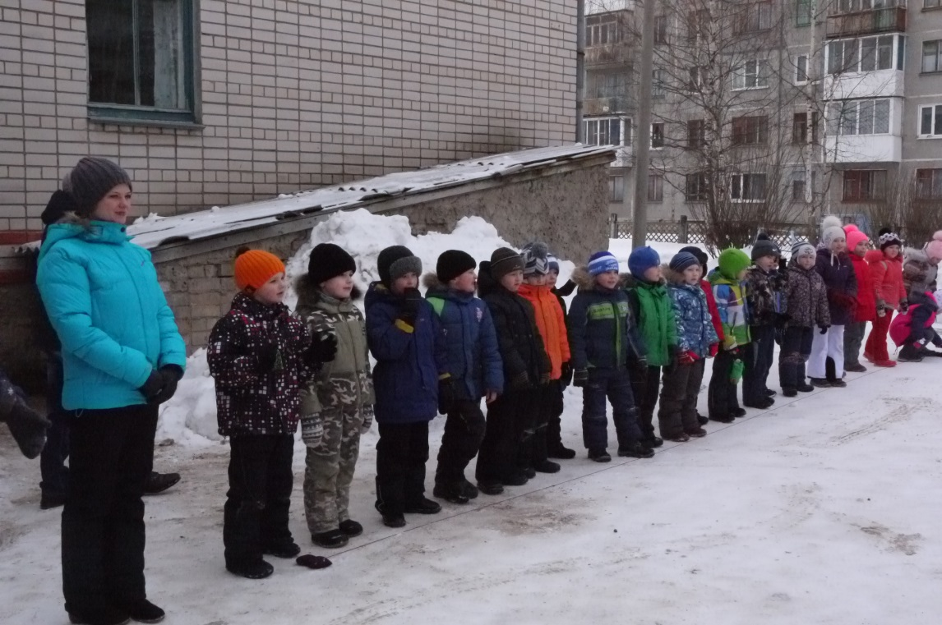

**Служу Отечеству!**

Мы собрали всех ребят

На наш праздничный парад!

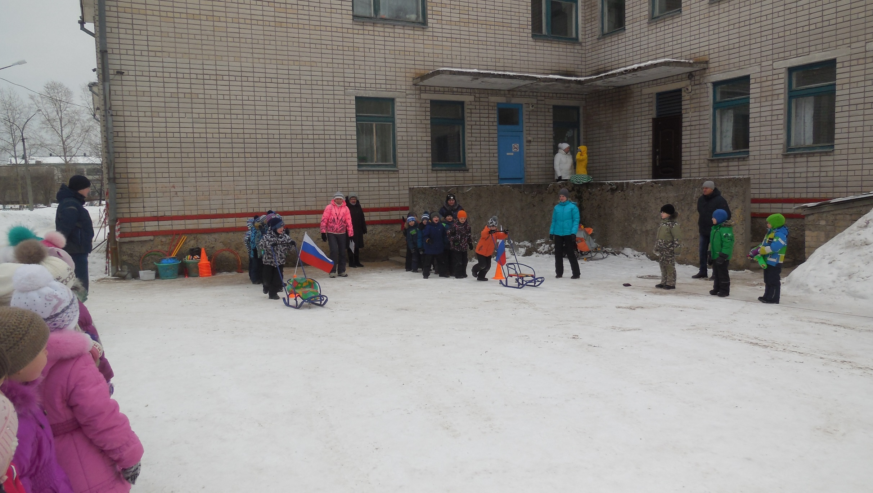

Со всеми заданиями

Солдат должен справляться,

Быстро и ловко передвигаться!

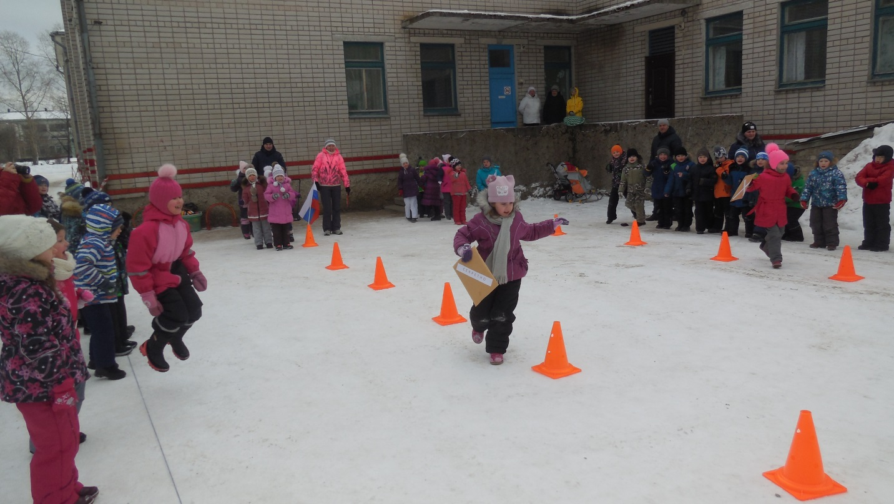

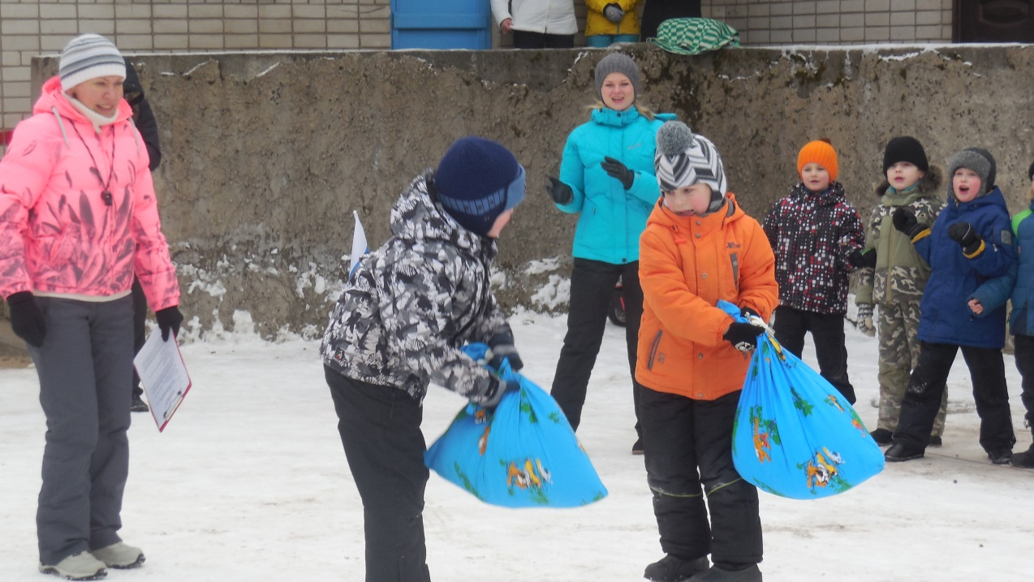

Любит русский человек

Праздник силы всякой,

Оттого и хлеще всех

Он в труде и в драке.

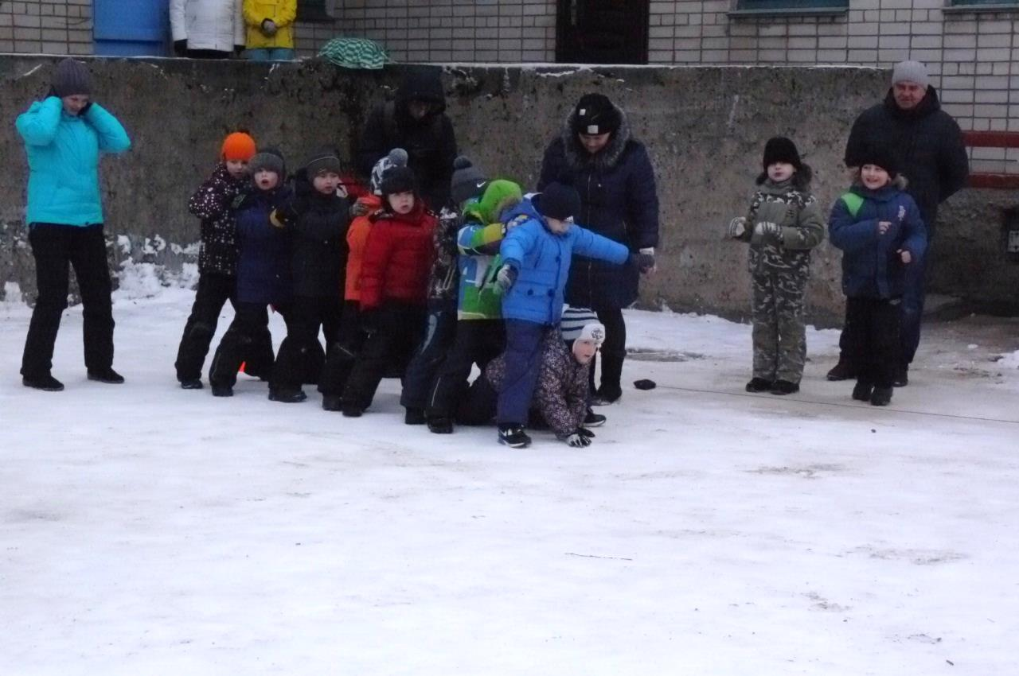

Один за всех и все за одного!

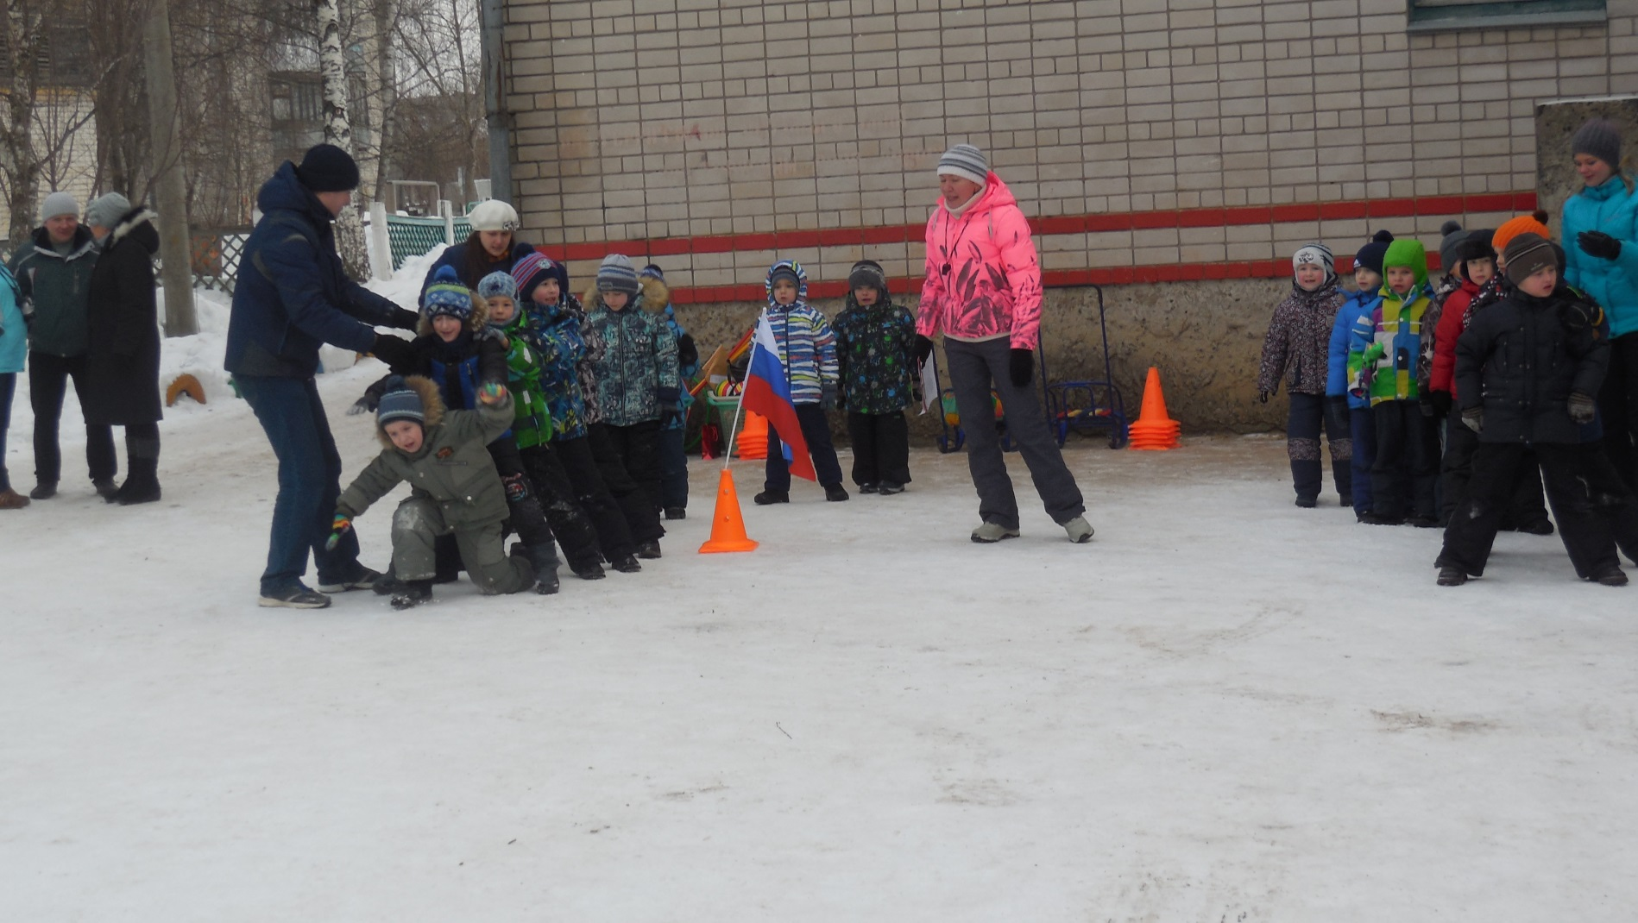

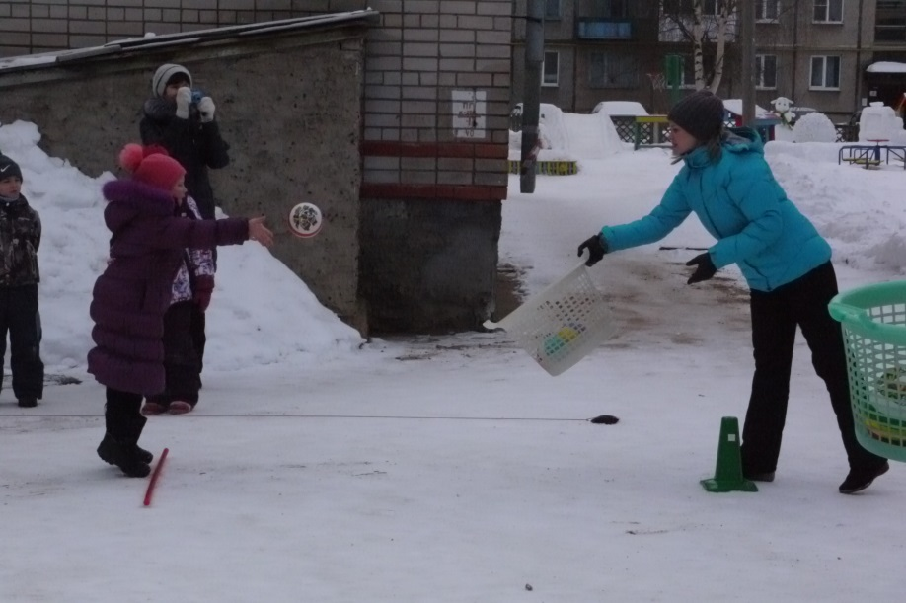

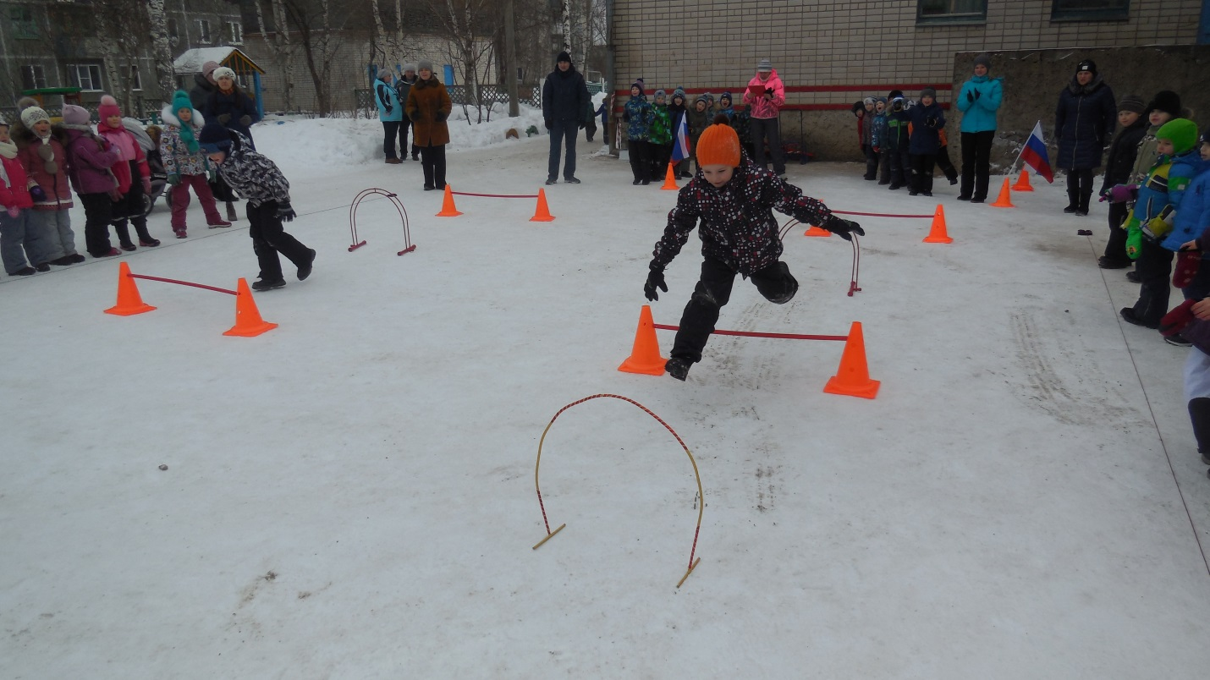

Все команды молодцы!

Наши парни – удальцы!

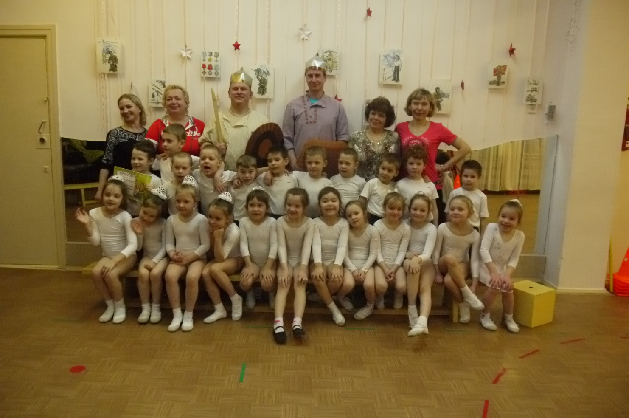

**Богатырские потехи!! (группа №11»Почемучки»)**

А и сильные, могучие богатыри

на

славной Руси!

Алёша Попович –

Полицинский Алексей Николаевич.

Илья Муромец – Козицын

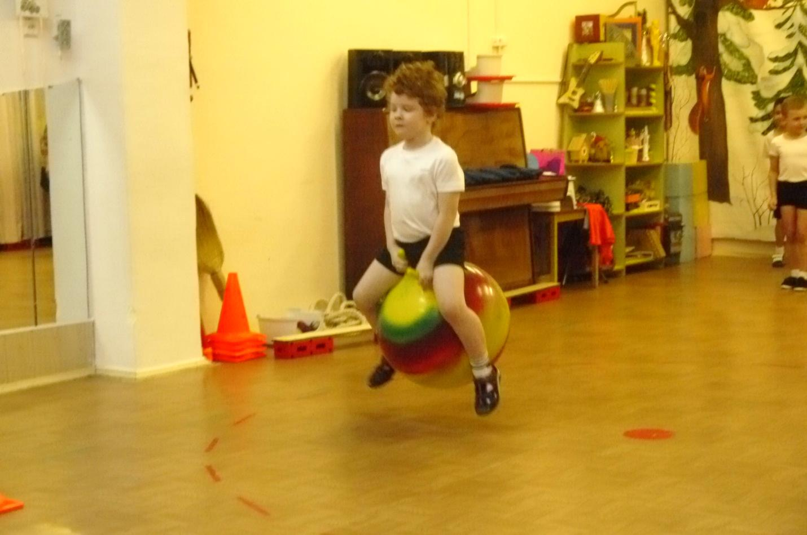

«Ты лети, скачи мой, богатырский конь!»

А теперь мы всех поздравим,

И стихи вам почитаем!

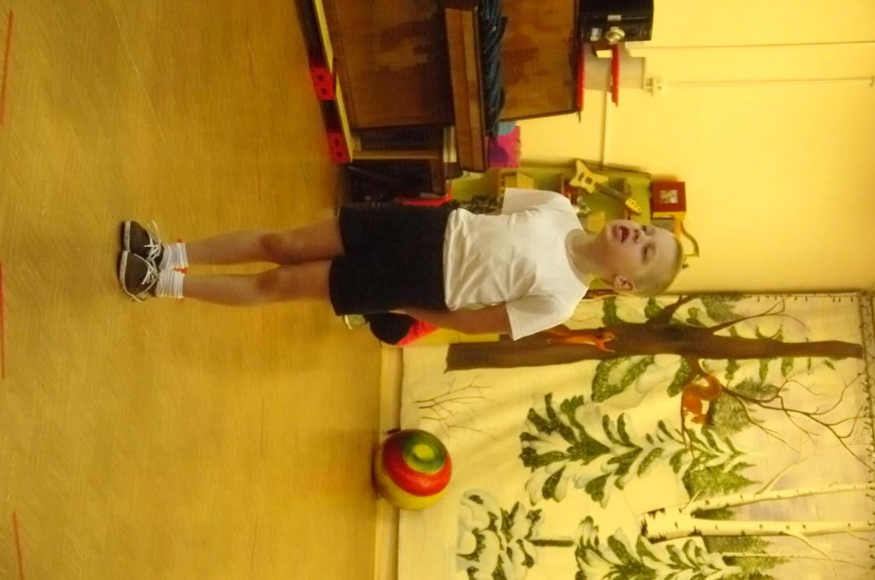

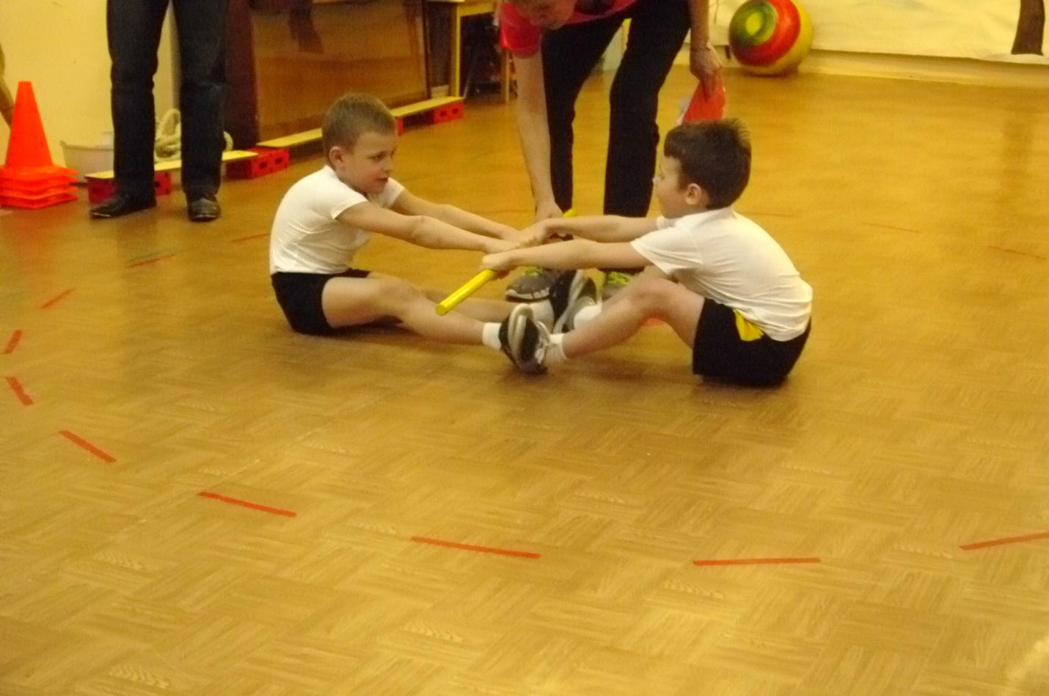

«Подними соперника с земли»

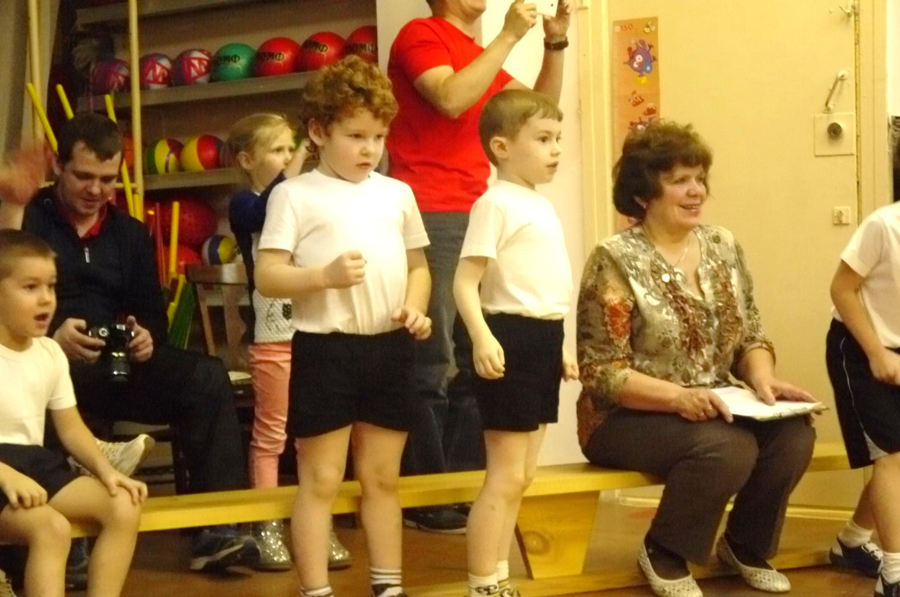

«Один за всех и все за одного…»

«Болеем» за девочек!!!

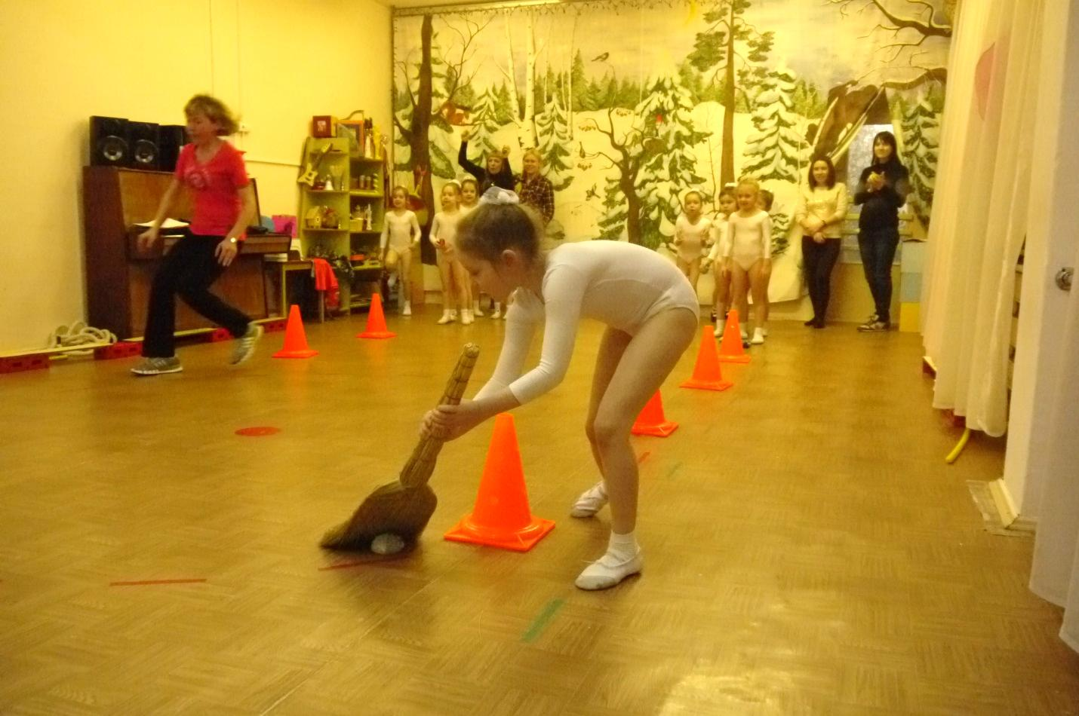

Да, не перевелись на Руси богатыри русские!!!

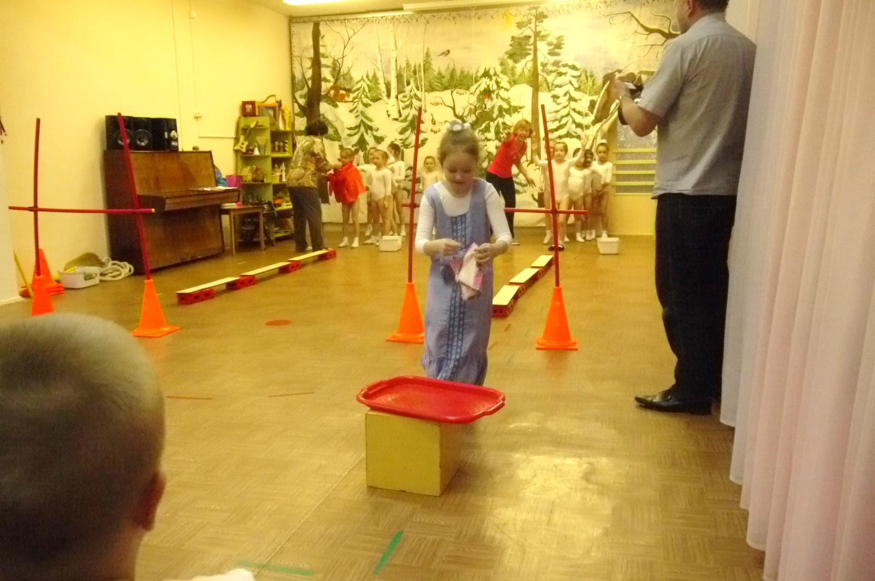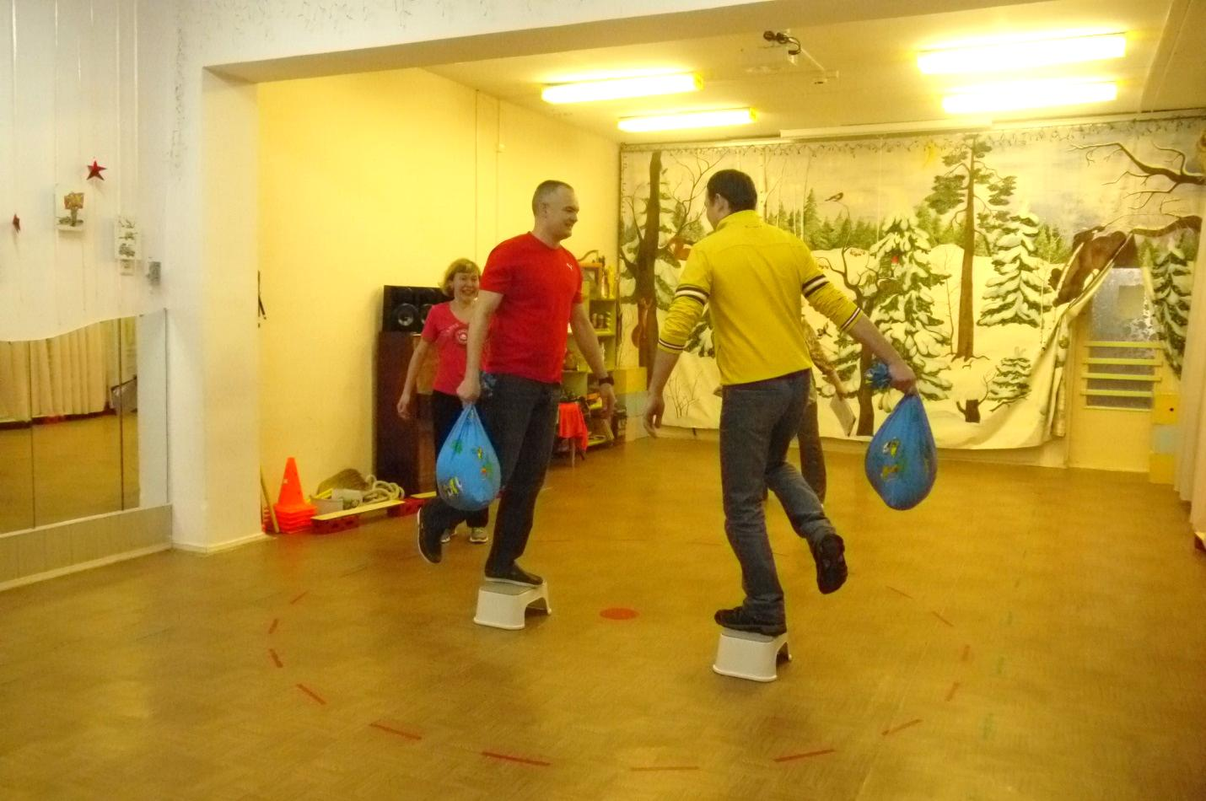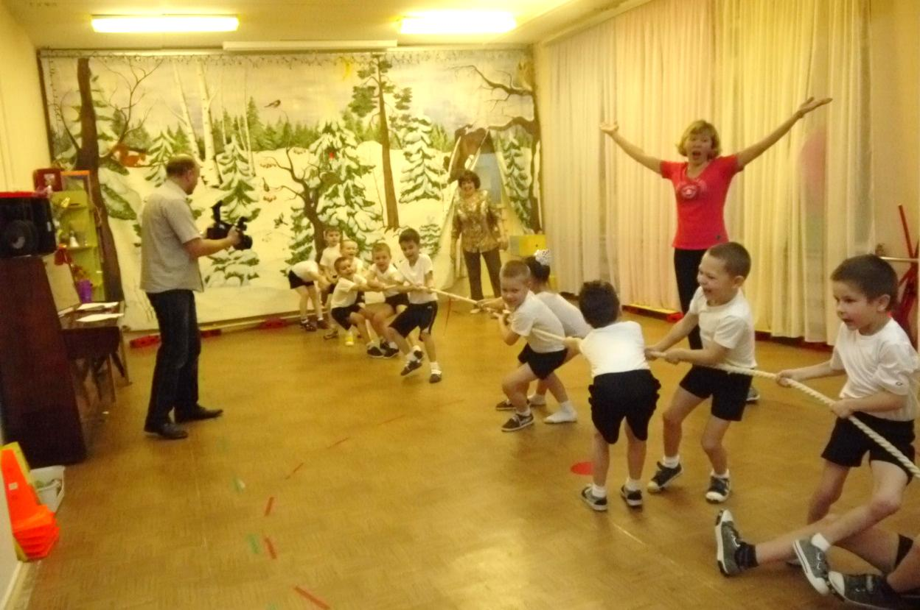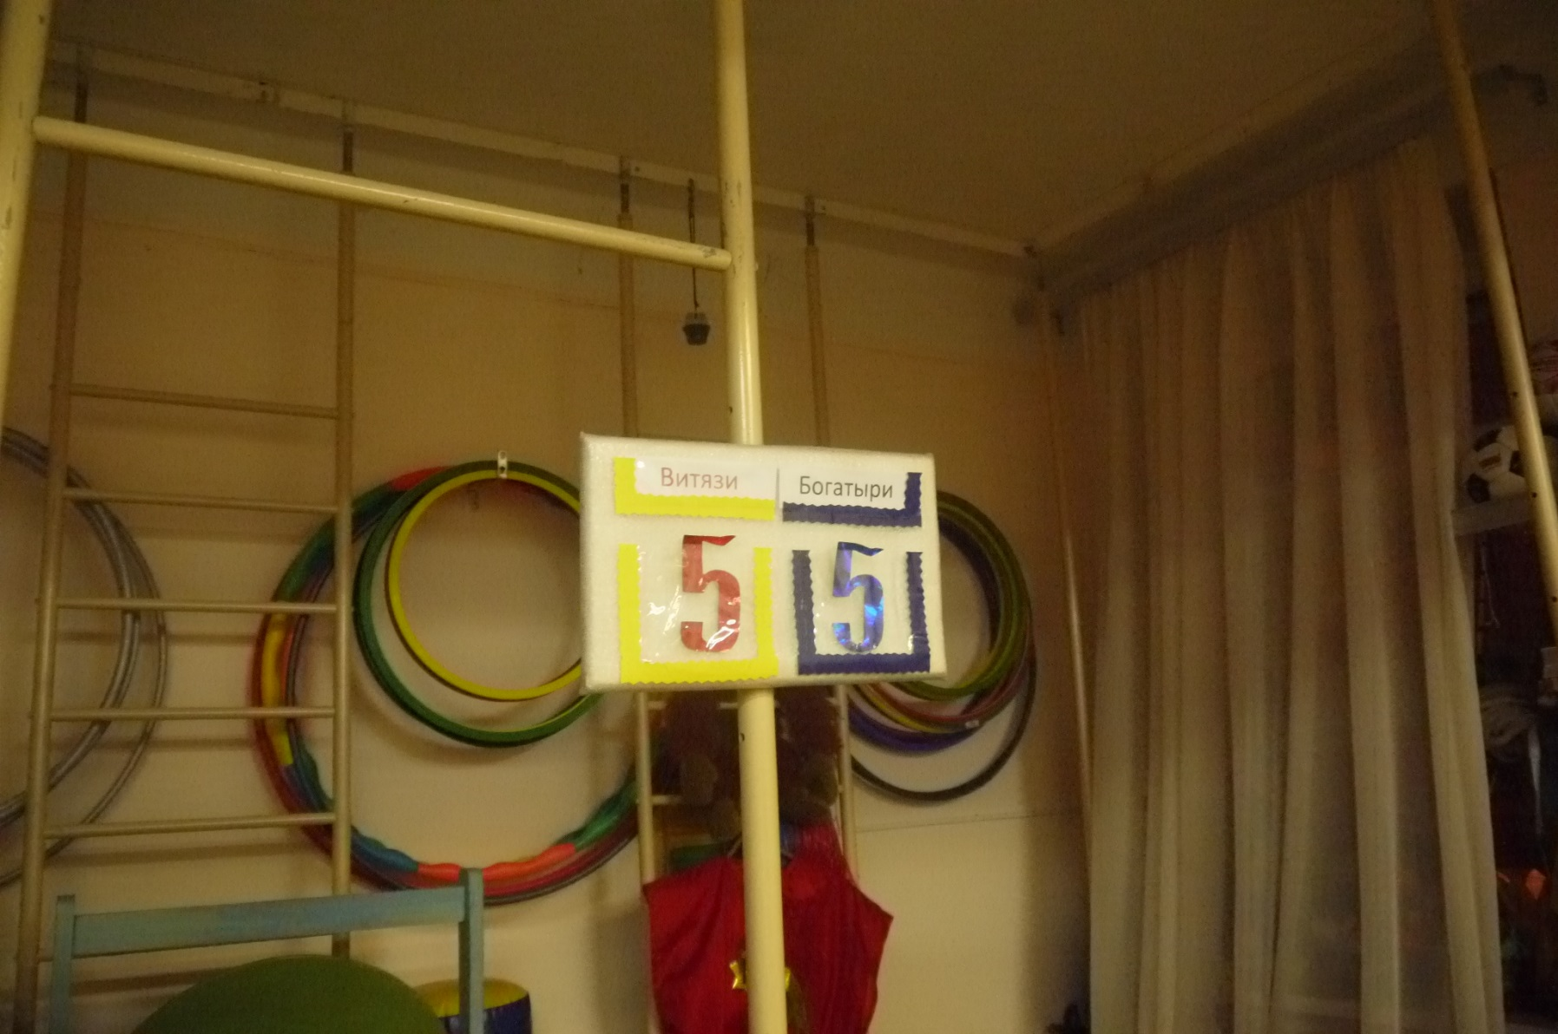

Не зря говорят: один в поле не воин.

Наши ловкие хозяюшки!